Reporte Agregado - Fundo Zapallar
MONITOREO WES
Análisis consolidado de 8 puntos de monitoreo
Rango: 01-07-26 - 28-07-26
Generado: 29-07-26

RESUMEN EJECUTIVO AGREGADO
Puntos de monitoreo analizados: 8.
Consumo del fundo (Matriz ESVAL / entrada): 2.973,1 m³.
Nota: no se suma el consumo de estanques y etapas al total, porque son puntos aguas abajo de ESVAL (mismo caudal medido en cadena).
Total de alertas registradas: 37.

COMPARACIÓN DE CONSUMO POR PUNTO
Consumo acumulado por punto en el periodo. Matriz ESVAL es la entrada al fundo (referencia de consumo real); estanques y etapas son mediciones aguas abajo y no deben sumarse al total.
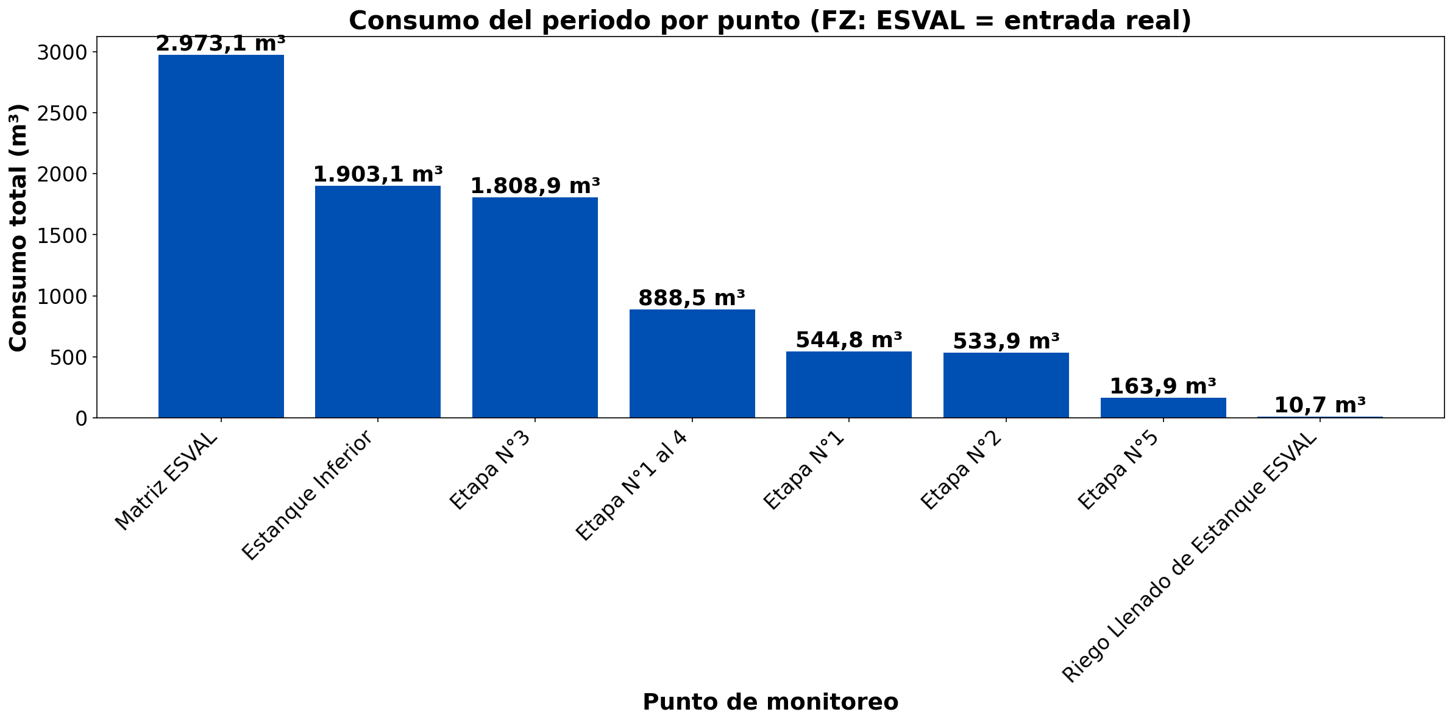

En Fundo Zapallar el consumo real del periodo corresponde a la Matriz ESVAL (entrada de agua al fundo): 2.973,1 m³. Los demás puntos (estanques y etapas) miden caudales aguas abajo de esa matriz; por eso no se suman entre sí ni con ESVAL — el máximo del gráfico es Matriz ESVAL, no la suma de barras (~8.000 m³), que no representa un consumo adicional.

EVOLUCIÓN DEL CONSUMO DIARIO POR PUNTO
Gráficos de consumo total diario (m³) de cada día del periodo analizado, por punto de monitoreo.

MATRIZ ESVAL
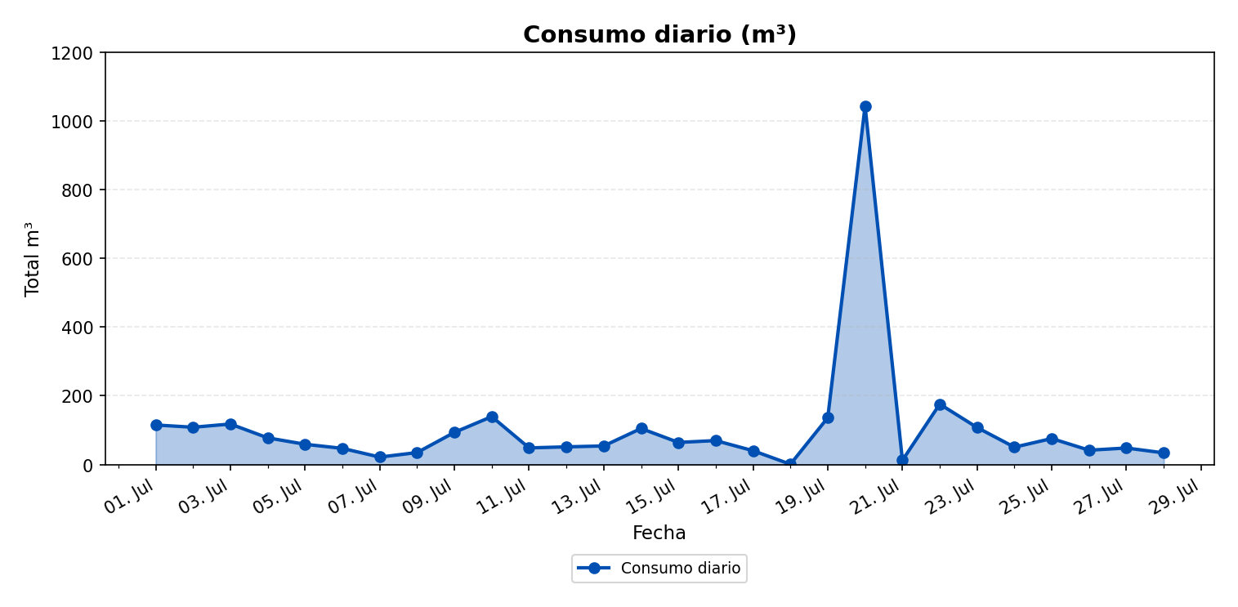

ESTANQUE INFERIOR
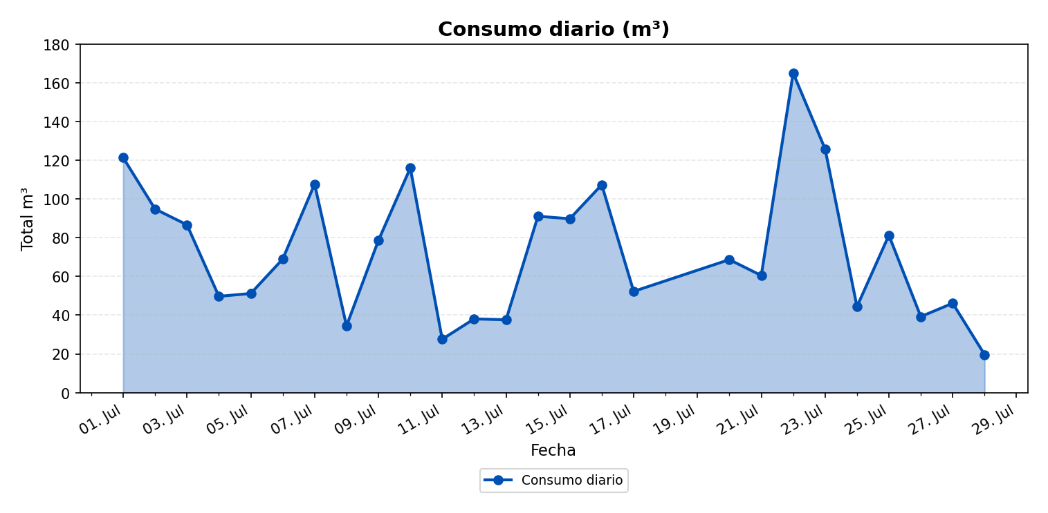

ETAPA N°5
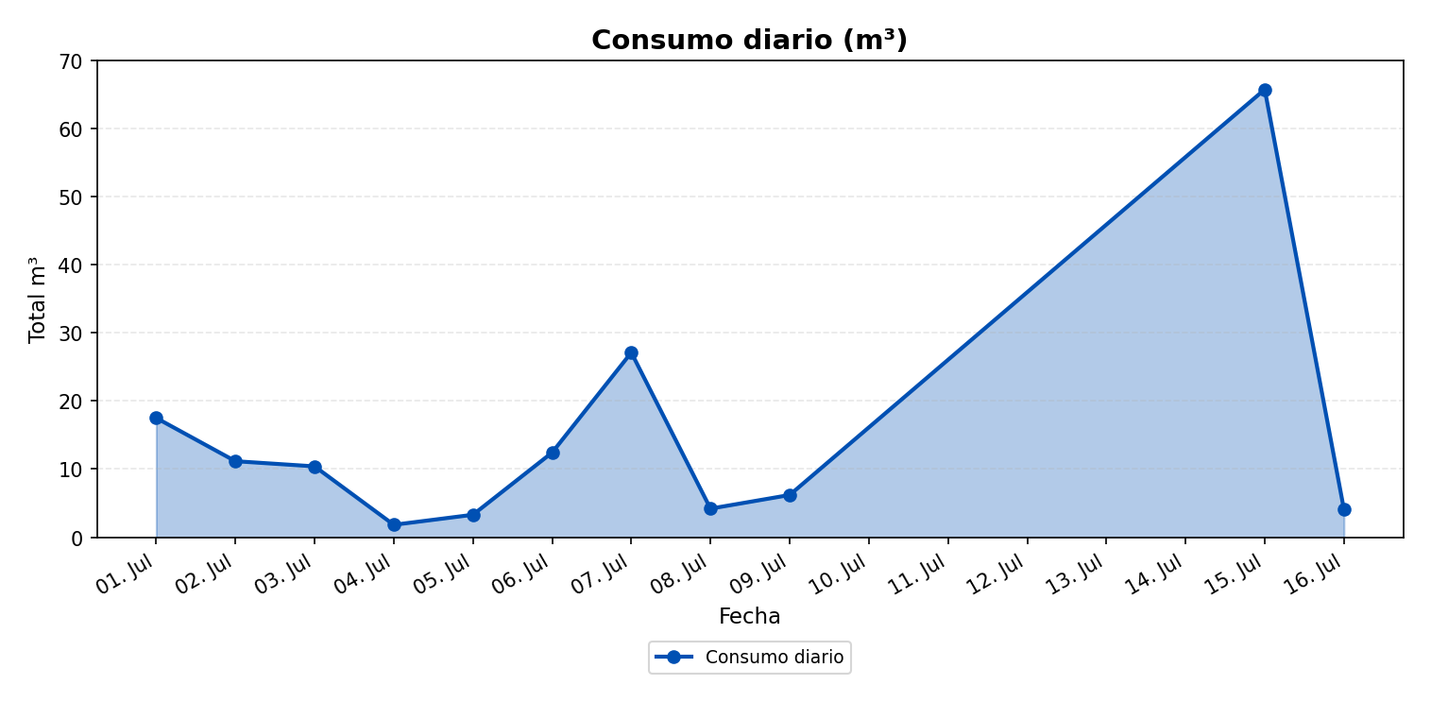

ETAPA N°1 AL 4
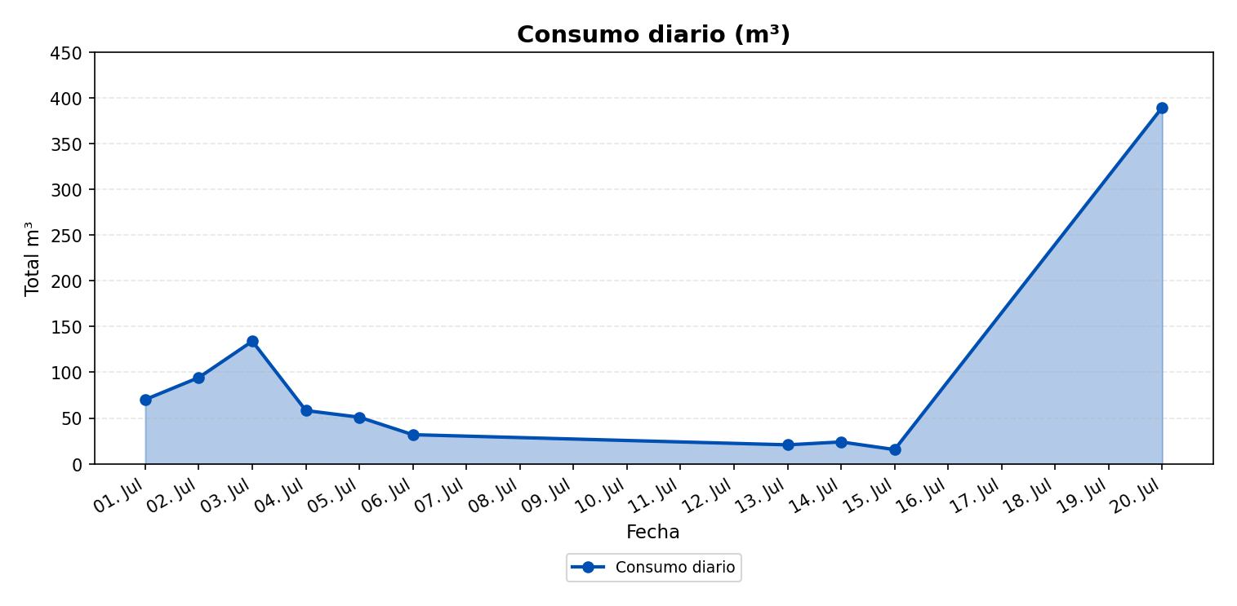

ETAPA N°1
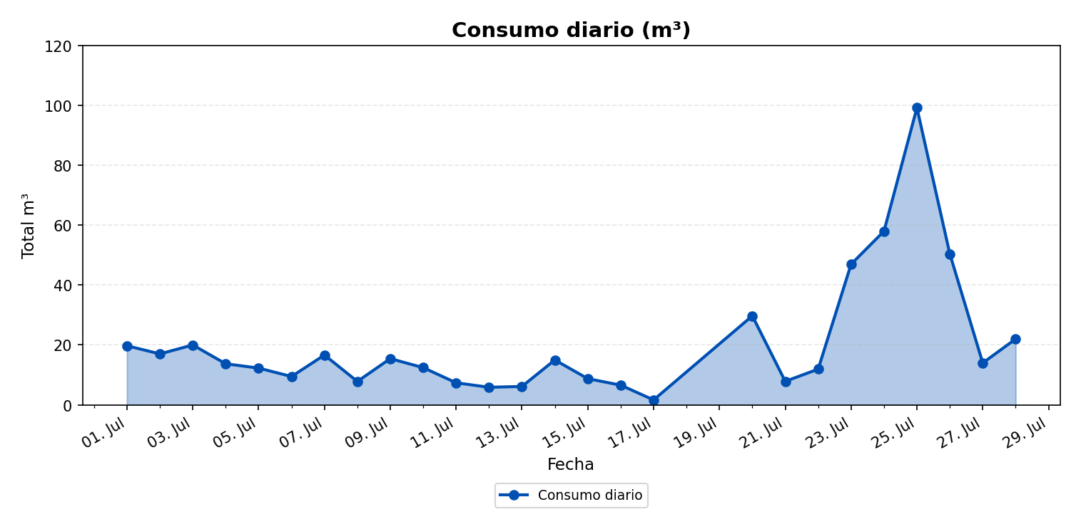

ETAPA N°2
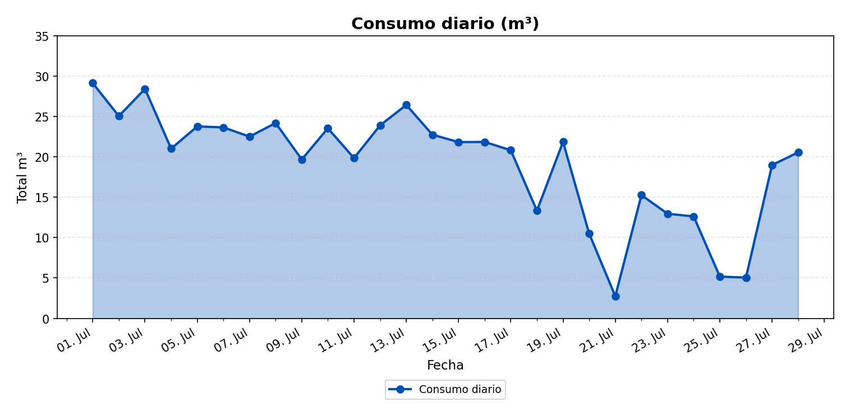

ETAPA N°3
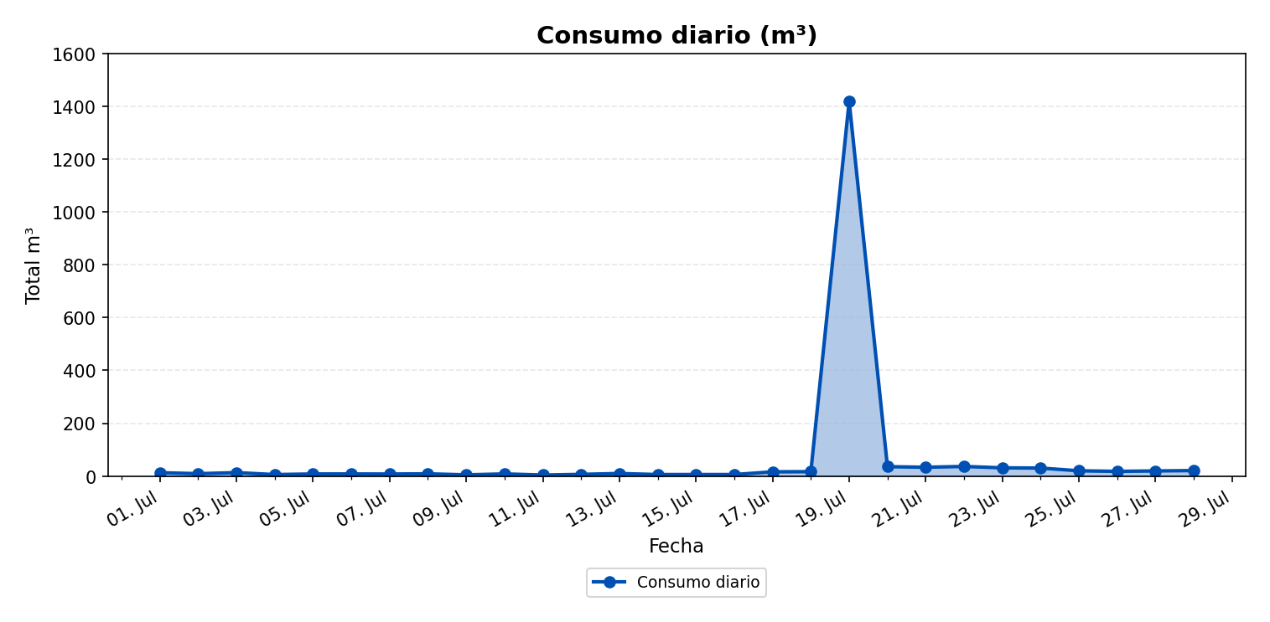

RIEGO LLENADO DE ESTANQUE ESVAL
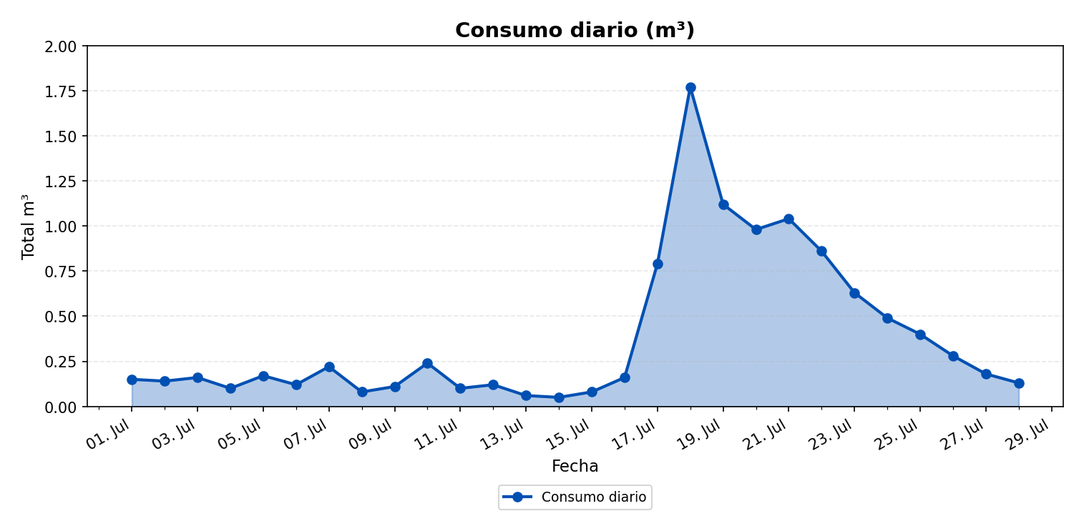

ANÁLISIS DE CONSUMOS NOCTURNOS
Horario nocturno considerado: Se define como consumo nocturno el volumen medido entre las 00:00 y las 06:59 (hora Chile), es decir 7 horas por cada día del periodo. El total nocturno es la suma de esas horas en todos los días con datos — no se extrapola ni proyecta a 30 días.
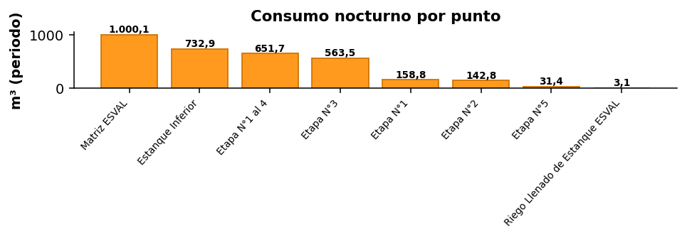
DETALLE POR PUNTO
Punto | m³ nocturnos | Días 00–06:59 | Costo (CLP)
Matriz ESVAL | 1.000,1 | 24 | $1.247.175
Estanque Inferior | 732,9 | 25 | $913.939
Etapa N°1 al 4 | 651,7 | 10 | $812.682
Etapa N°3 | 563,5 | 28 | $702.697
Etapa N°1 | 158,8 | 26 | $197.986
Etapa N°2 | 142,8 | 27 | $178.097
Etapa N°5 | 31,4 | 7 | $39.136
Riego Llenado de Estanque ESVAL | 3,1 | 25 | $3.803
Total Fundo Zapallar (periodo): | 3.284,3 |  | $4.095.515
CONCLUSIÓN — CONSUMO NOCTURNO
Durante los 28 días del periodo, Fundo Zapallar registró un total de 3.284,3 m³ en horario nocturno (Matriz ESVAL (1.000,1 m³), Estanque Inferior (732,9 m³), Etapa N°1 al 4 (651,7 m³) y 899,5 m³ en los demás puntos), equivalente a $4.095.515 al precio de referencia del servicio. Ese volumen corresponde a agua consumida en madrugada cuando la operación debería ser mínima; un sistema de monitoreo y regulación WES permite detectar y reducir esos caudales, mejorando el control del recurso y el costo asociado.

